Материал использован с сайтаhttps://ped-kopilka.ru/raznoe/novyi-god-i-rozhdestvo/o-prazdnike-koljada-dlja-detei.html

История праздника колядки для детей

Познавательный материал о русском народном празднике «Пришла Коляда — отворяй ворота»
Коляда — так назывался старинный рождественский обряд прославления праздника Рождества Христова песнями, а также и сама песня.
В Древней Руси это был наиболее любимый праздник. На Руси в зимние вечера, когда совсем смеркнется, по домам ходила Коляда — в вывороченной шубе, со звериной маской на лице, с ухватом или палкой. «Уродилась Коляда накануне Рождества», — распевали за окнами колядовщики — деревенские парни и девушки. Постращает Коляда детей, напотешит взрослых, да и уйдет с толпой к соседям. Колядовщики на Святках еще дадут много представлений, в рождественский сочельник же они совершают как бы свой первый обход.
Когда-то на Руси Коляду воспринимали не как ряженого. Коляда была божеством, причем одним из влиятельных. Коляду кликали, зазывали, как это делали и по отношению к божествам меньшим — Таусеню и Плуге. Коляде посвящали предновогодние дни, в ее честь устраивались игрища, учиняемые впоследствии на Святках.
Последний патриарший запрет на поклонение Коляде был издан 24 декабря 1684 г. Полагают, что Коляда признавалась славянами за божество веселья, потому-то его и призывали, кликали в новогодние празднества веселые ватаги молодежи. Кстати, когда в течение долгих столетий из народной памяти исчезло божественное значение Коляды, этим словом стали называть не только рождественского лицедея — ряженого, но в некоторых местах (например, на Тамбовщине) огородное чучело, а «колядовщиками» ругали нищих. Таков был конец языческого кумира.
В Сибири, на Енисейщине, колядовщики на Рождество распевали «Виноградье». Хор подростков, а иногда и взрослых «робят» отправлялся со звездой в руках под окна изб. Сперва испрашивалось позволение хозяев пропеть «Виноградье». Если позволялось, толпа входила в избу с благодарственными словами:
Как хозяин во дому, будто пан во раю;
Как хозяюшка во дому, будто пчелочка во меду,
Малы детушки во дому, как оладышки во меду...
Если колядовщиков не впускали, они подхватывали совсем другое: «Хозяин во дому, что дьявол во аду» и т. д. Обыкновенно в каждой избе колядовщики находили радушие и гостеприимство. После обращения к домохозяевам и их деткам запевала и хор исполняли «Виноградье».
На звезде, которую несли колядовщики, изображали бурное море, корабль и богатырей на нем. Середину звезды делали из короба сита, в который вставляли рисунок корабля и свечу, снаружи короб оклеивали промасленной бумагой и углами с бахромой. Звезду насаживали на рукоятку.
На второй день после Рождества начинались святочные забавы и увеселения. С большой выдумкой изготовлялись маски, которые до XVI в. называли харями и рожами. Для маскарадов рядились медведями, козами, слепыми лазарями, бойцами, старухами и даже курицами — рукава вывороченного полушубка натягивали на ноги, крючки застегивали на спине, полусогнутому на голову надевали маску с гребешком, сзади привязывали хвост. Многие шутники мазали свои щеки сажею или натирали кирпичом, искусно приделывали усы, на голову натягивали косматые шапки.
Ряженые под новогодье водили «кобылку»: двух парней связывали спина к спине, передний держал вилы с насаженной соломенной головой лошади. Сверху «кобылка» покрывалась попоной, на которую усаживался мальчик- всадник. Образ лошади, конечно, был весьма дорог крес- тьянину-землепашцу.
На новогодье в старой русской деревне «кликали ов- сень». Колядовщики, а в иных местах — пастухи, ходили по домам разбрасывать из рукавов зерна — на плодородие. Если встречали приветливо, кликающие пели песню, в которой сулили хозяину густую, ужинистую рожь, от которой «ему с колоса осьмина, из зерна ему коврига, из полузерна — пирог». Хозяева благодарили колядовщиков «козульками» — фигурным печеньем и пирогами. «Кто не даст пирога — мы корову за рога», — стращали шутники.
Для этнографов долгое время было загадочным происхождение слова «овсень». Одни исследователи народного быта утверждали, что слово это происходит от овса, которым обсыпали, обсеивали в новогодье, другие «овсень» возводили к языческому божеству Авсеню или Таусеню. И только языковеду А.А. Потебне в 80-х гг. XIX столетия удалось доказать, что слово «овсень» связано со старинным названием января — просинец, иначе со словом «прояснять». После хмурых, рано вечереющих дней становится светлее. Это еще раз подтвердило, что новогодние обряды прежде всего аграрно-солнечного происхождения.
Но вот и новогодний, щедрый, или, как говорили когда-то, Васильев вечер. Крестьянские семья усаживались в эту пору разбирать свиную голову. По народной символике, свинья олицетворяет плодовитость, благополучие. Чтобы во весь год дому сопутствовал достаток, и усаживались «вепреца ломать»: глава семьи разделял вареную голову на части, раздавая куски по старшинству. Самый маленький из ребят залезал под стол подражать хрюканью поросенка. Кости со стола хозяйка выкидывала в свиной закут: пусть свиньи не переводятся. Потом семья принималась есть кашу, затертую из разных полевых злаков и гороха. Перед тем как выложить кашу из горшка и сдобрить ее конопляным маслом и медом, приметливые хозяйки присматривались к тому, как она выглядит в горшке: коли каша румяная, раздымчатая — предстоящий год сложится удачливым
Днем на Святках устраивали санные катания. Дуга в дугу саней по пятьдесят выстраивались поездом. В Сибири в ходу были рысистые бега: иноходцы и рысаки вихрем мчались под гиканье удальцов.
На Святки повсеместно на Руси справляли свадьбы. Считалось, что время вплоть до Масленицы — лучшее для этой цели. Много невест на Святках дожидались сватов, потому-то январь иногда даже в официальных старинных документах называли «свадебником». Так и писали: «От свадеб до Вербной недели», или: «Приехал о свадьбах».
В посленовогодний период Святок, в так называемые страшные вечера, оберегали хлебные амбары, дома и скот от проделок нечистой силы.
Под Крещенье последний раз совершались гадания. К разнообразным способам предсказания судьбы относится и бросание обуви за ворота: «Куда покажет носок — в той стороне и замужем быть».
РЕКЛАМА
В дореволюционной России в святочные ночи народ не спал: ходили из дома в дом, угощались, колядовали, т. е. пели колядки — старинные рождественские и новогодние обрядовые песни. В эти дни царило всенародное веселье. Даже цари ходили к своим подданным поздравиться и поко- лядовать. Праздничная процессия шла обычно с бумажной звездой и вертепом — ярко раскрашенным ящиком в два яруса. С помощью деревянных фигурок в нем разыгрывали сценки, относящиеся к Рождеству Христову, — бегство в Египет, явление ангелов, поклонение волхвов. В верхнем ярусе представлялась смерть царя Ирода, в нижнем — пляски.
Колядование начинали дети, молодые парни и девушки. Они пели под окнами изб колядки и получали за это различное угощение.
На Руси церковью святочные игрища, гаданья, ряженые («масководство и надевание звероподобных харь») порицались, и в указе патриарха Иоакима от 1684 г., запрещающем святочные дурачества, говорится о том, что они приводят человека в «душепагубный грех». Но полностью запретить обычай хождения ряженых так и не удалось.
Рядились (наряжались) тоже по-всякому. В дворянских домах наряжались русалками, турками, рыцарями, монахами, барышни — гусарами, а юноши, наоборот, — дамами. В деревнях было попроще — ряжеными, как правило, колядовали парни, надевали вывернутые овчиной наверх полушубки, маски и изображали различных животных — медведей, баранов, коз и т. д.
Распространенными колядками были шуточные припевки, где девушки запевали:
Уродилась коляда
Накануне Рождества
За рекою за быстрою...
А ребята подпевали:
Чтобы царева золота казна
Была век полным-полна,
Чтобы большим-то рекам
Слава неслась до моря.
Малым речкам — до мельницы.
А эту песню хлебу поем,
Хлебу поем, хлебу честь воздаем.
Во многих литературных произведениях описываются коляды, но, пожалуй, самое яркое описание праздника — у Н.В. Гоголя в «Ночи перед Рождеством»: «Шумнее и шумнее раздавались по улицам песни и крики. Толпы толкавшегося народа были увеличены еще пришедшими из соседних деревень. Парубки шалили и бесились вволю. Часто между колядками слышалась какая-нибудь веселая песня, которую тут же успел сложить кто-нибудь из молодых казаков.... Маленькие окна подымались, и сухощавая рука старухи, которые одни только, вместе с степенными отцами, оставались в избах, высовывалась из окошка с колбасою или куском пирога. Парубки и девушки наперерыв подставляли мешки и ловили свою добычу. В одном месте парубки, зашедши со всех сторон, окружали толпу девушек: шум, крик, один бросал ком снега, другой вырывал мешок со всякой всячиной. В другом месте девушки ловили парубка, подставляли ему ногу, и он летел вместе с мешком, стремглав, на землю. Казалось, всю ночь напролет готовы были провеселиться...»
Данный праздник уместно провести с ребятами 25 декабря или 7 января. Это может быть отдельным праздником классного коллектива (всех учащихся начальных классов, нескольких параллелей классов, кружка по интересам) по окончании первого учебного полугодия или в середине декабря. Праздник можно приурочить к новогоднему торжеству — все зависит от коллектива учащихся, от фантазий организаторов.

Забытые традиции: нижегородцы о старинных святочных обрядах и песнях
Фольклорный праздник «Ходила коляда по святым вечерам» прошел в бальном зале усадьбы Рукавишниковых
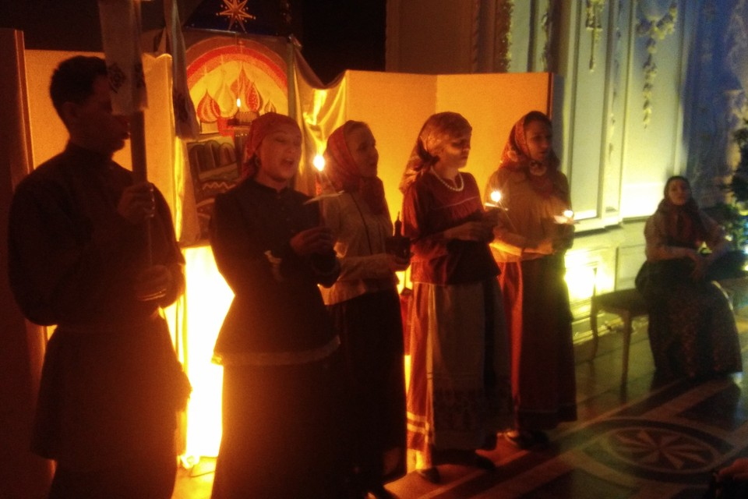
Забытые традиции: нижегородцы узнали больше о старинных святочных обрядах и песнях
Фото: Елена КАРАЛ
Спеть песни, которые давно не звучали, поиграть в забытые игры, вспомнить старинные гадания и услышать звуки традиционных русских инструментов предложил Нижегородский музей-заповедник. 14 января, на Старый Новый год, в бальном зале купеческой усадьбы Рукавишниковых прошел фольклорный праздник «Ходила коляда по святым вечерам».
Как рассказала специалист по связям с общественностью музея Анастасия Макаренкова, у них хранится половина всего фондового запаса Нижегородской области.
РЕКЛАМА
- Фонд включает в себя как предметы материального, так и нематериального наследия: исследования наших этнографов, полевые записи, традиции и обряды народа нижегородского края, которые можно только услышать, вспомнить, оживить своим участием, - сказала Анастасия Макаренкова.
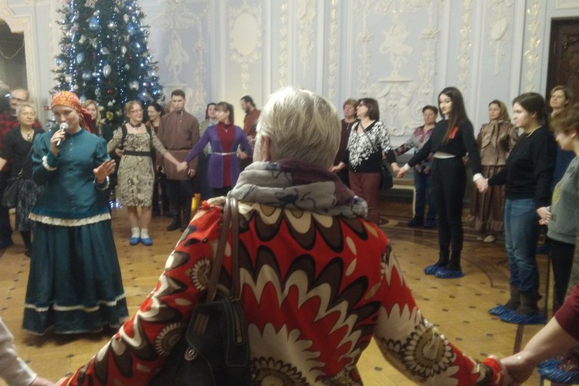
Гостей праздника ожидали старинные игры для взрослых и танцы
Устраиваются фольклорные праздники в бальном зале усадьбы уже четыре года подряд. Раньше они проводились для детей, а в этом году программа впервые рассчитана на взрослую аудиторию.
Вечер был посвящен святочной тематике, ведь сейчас – самый пик рождественских Святок.
Как рассказала заведующая сектором этнографии государственно историко-архитектурного музея-заповедника Ольга Гальцева, по мере работы сектора скопилось много полевого, экспедиционного материала по традициям святок. Это не только нижегородские обычаи позапрошлого века, но и всей России. Сотрудники музея решили оживить материал без выдумок и интерпретаций.
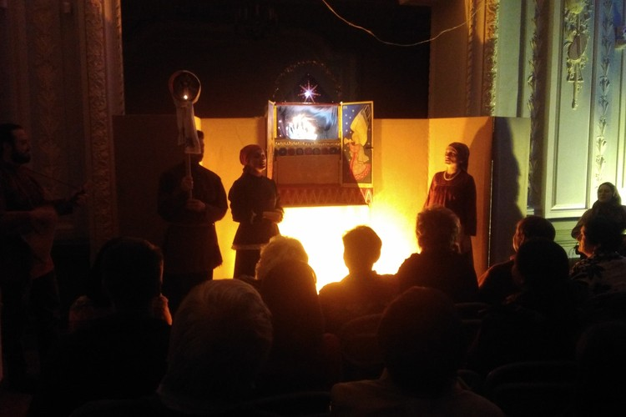
В начале ХХ века на Нижегородской ярмарке можно было увидеть представление старинного театра - вертепа
- У нас в Нижнем вертеп показывали на нижегородской ярмарке в начале ХХ столетия. Мы представляем сегодня такой старинный кукольный театр, будет обыграна тема Рождества Христа. Хотя появление вертепа относят к ХVIII столетию, в нем сосредоточены гораздо более древние традиции скоморошества и народного театра. Кроме того, существовали многочисленные святочные славословия и песенки: колядки, щедровки, виноградия и таусени. Колядки знают все, а другие песни широкому кругу незнакомы, - рассказала Ольга Гальцева.- Мы также включили в программу праздника подблюдные гадания, взяли фрагмент из нижегородского архива. Это классика о которой говорится, но мало кто понимает, как это происходило на самом деле. Познакомятся нижегородцы также с гаданиями шуточными, гаданиями-играми.
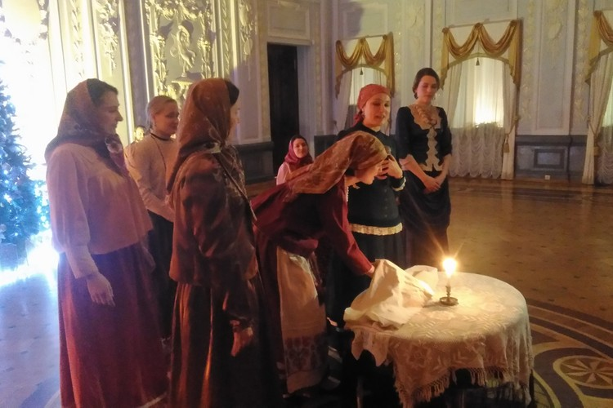
Святочные гадания
Гости праздника были задействованы в старинных играх для взрослых, танцевали и водили хороводы, слушали гусельную музыку и участвовали в святочных посиделках. Ольга Гальцева отметила, что в архивах музея есть еще много рабочих материалов этнографов. У сотрудников появилась идея - сделать на их основе целую серию мероприятий с условным названием «Дневники экспедиций». На них могут демонстрироваться слайды, песенный материал и другие сведения этнографических экспедиций. Если задумку реализуют, то нижегородцы смогут узнать еще больше о разных направлениях фольклора нижегородского края.

